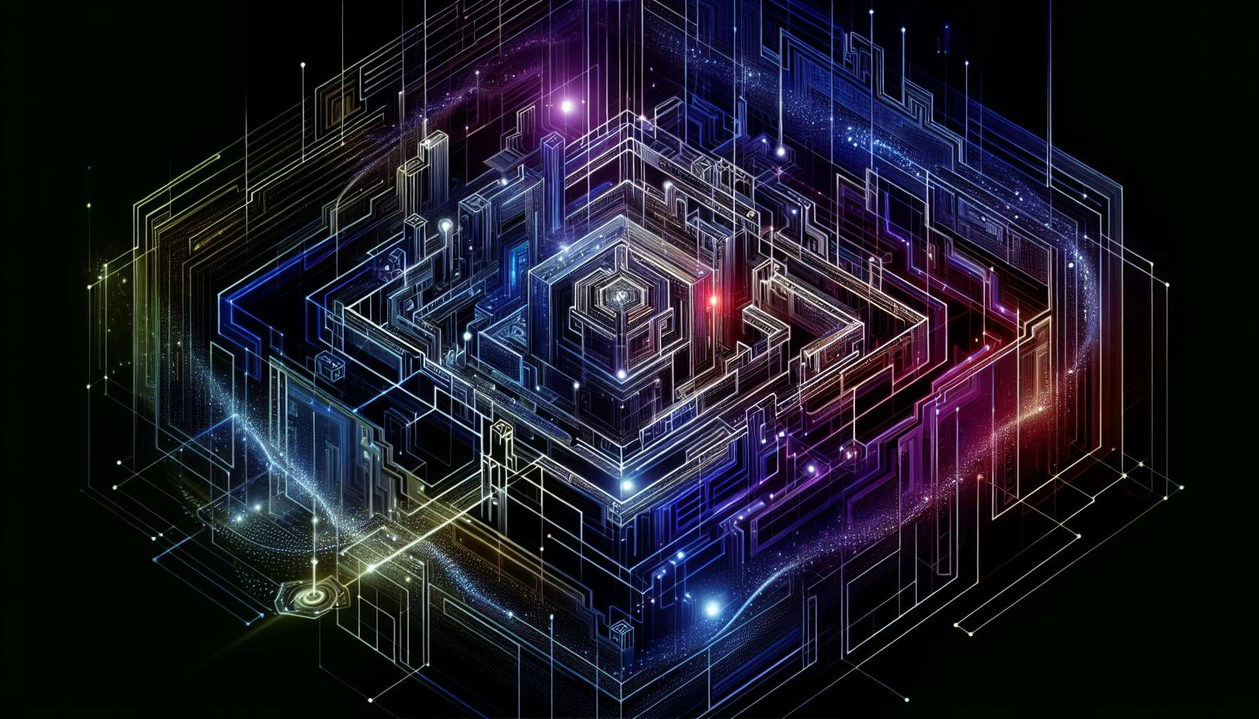

El Canal 12, también conocido como Canal de la Abstracción, se forma por la conexión de las puertas 47 y 64. Es un canal de la matriz de la forma, que conecta el centro de la garganta con el centro sacral. Este canal aporta una energía poderosa y constante de conceptualización, de capacidad para extraer la esencia de las cosas y crear modelos mentales.  
  
Cuando este canal está definido, confiere al individuo un don para el pensamiento abstracto y la creación de sistemas teóricos. Las personas con este canal definido suelen ser filósofos, matemáticos, arquitectos de la información que se destacan en la manipulación de conceptos e ideas. Tienen una facilidad natural para ver los patrones, las estructuras subyacentes y los principios fundamentales que rigen los fenómenos.  
  
Sin embargo, esta misma energía de abstracción también puede manifestarse en una tendencia a la sobre-intelectualización, desconección de la realidad concreta o complejidad excesiva. Las personas con el Canal de la Abstracción definido pueden tener dificultades para traducir sus ideas abstractas en aplicaciones prácticas, comunicar su visión de manera accesible, o considerar los aspectos emocionales y relacionales de las situaciones. También pueden perderse en construcciones mentales cada vez más sofisticadas, arriesgándose a perder de vista lo esencial.  
  
Tome el ejemplo de un filósofo con el Canal de la Abstracción definido. Tiene un talento sobresaliente para analizar conceptos, deconstruir argumentos y elaborar sistemas de pensamiento coherentes y originales. Su capacidad de abstracción le permite ver conexiones inéditas entre ideas aparentemente distantes, y crear nuevas perspectivas sobre cuestiones antiguas. Sin embargo, puede luchar con el aspecto cotidiano de la enseñanza y la transmisión de su pensamiento, teniendo dificultades para dar ejemplos concretos o conectar sus teorías con la vida diaria de sus estudiantes. Necesita aprender a encarnar sus ideas, anclarlas en lo real y hacerlas accesibles a diferentes públicos.  
  
Para las personas con este canal definido, aprender a equilibrar su capacidad de abstracción con una atención al concreto y práctico es un desafío importante. Deben aprender a valorar la simplicidad y la claridad tanto como la sofisticación conceptual, a probar sus ideas en la realidad y ajustarlas en consecuencia. También deben ser cautivas para no separarse de los demás y del mundo en su búsqueda de abstracción, sino permanecer conectadas con las necesidades y retroalimentaciones de su entorno.  
  
Este canal está estrechamente relacionado con el Canal 11 (Canal de la Curiosidad) que exploramos anteriormente. Juntos, estos dos canales forman un circuito poderoso de energía mental y búsqueda de comprensión. El Canal de la Abstracción aporta la capacidad de extraer los principios y los modelos, mientras que el Canal de la Curiosidad brinda el impulso de explorar y descubrir nuevos campos. Cuando estos dos canales están definidos, el individuo tiene un inmenso potencial para la creación teórica y la innovación conceptual, combinando profundidad y originalidad de pensamiento.  
  
Por otro lado, para las personas con el Canal de la Abstracción abierto, el desafío es aprender a beneficiarse de la potencia conceptual de los demás, sin sentirse intimidadas o desconectadas por ella. Pueden ser excelentes compañeros de reflexión y implementación, aportando su perspectiva concreta y su capacidad para traducir ideas en acciones. Sin embargo, deben evitar dejarse confundir o paralizar por la complejidad aparente de los conceptos, y atreverse a cuestionar y simplificar las abstracciones para encontrar su esencia práctica.  
  
Es interesante notar que el Canal de la Abstracción está relacionado con el tema del agotamiento y la realización en el I Ching. Las puertas 47 y 64 están asociadas a los hexagramas del "Agotamiento" y "Antes de la Realización", que evocan imágenes de dificultad, perseverancia, y capacidad para atravesar la adversidad para alcanzar su meta. Por tanto, este canal lleva una energía profundamente creativa y resiliente, que sabe transmutar las pruebas en aprendizajes y realizaciones.  
  
Imaginen a una informática con el Canal de la Abstracción definido. En su trabajo de desarrollo de software, demuestra una habilidad notable para diseñar arquitecturas elegantes y modulares, encontrar los algoritmos más eficientes y prever futuras evoluciones. Su sentido de la abstracción le permite navegar con facilidad en la complejidad de los sistemas, y crear soluciones innovadoras para los problemas más difíciles. Sin embargo, también puede tener una tendencia a la sobre-ingeniería de sus programas, a privilegiar la pureza conceptual sobre la facilidad de uso, y a descuidar los aspectos humanos y ergonómicos. Debe aprender a equilibrar su deseo de elegancia formal con las necesidades concretas de los usuarios, y colaborar con perfiles más orientados al diseño y la experiencia del usuario.  
  
Al final, el Canal de la Abstracción es un recurso precioso de energía creativa y capacidad para innovar en el plano conceptual. Pero como con toda energía poderosa, necesita balancearse con un sentido de lo concreto, práctico y humano. Aprendiendo a honrar nuestro talento para la abstracción mientras también cultivamos nuestro enraizamiento en lo real, podemos utilizar este canal para imaginar y construir los sistemas, las teorías y los modelos que avanzan el conocimiento y mejoran la vida. Es un verdadero activo para aquellos que tienen este canal definido, y una invitación a apreciar el poder de las ideas mientras las ponemos al servicio del mundo para todos.  
  
Puntos para recordar:  
   
1. El Canal 12, también llamado Canal de la Abstracción, conecta las puertas 47 y 64, conectando el centro de la garganta con el centro sacral.  
  
2. Este canal confiere un don para el pensamiento abstracto, la creación de sistemas teóricos y la capacidad de ver las estructuras subyacentes y los principios fundamentales.  
  
3. Las personas con este canal definido pueden ser filósofos, matemáticos o arquitectos de la información, destacándose en la manipulación de conceptos e ideas.  
  
4. Sin embargo, esta energía de abstracción puede también llevar a una sobre-intelectualización, desconexión de la realidad concreta o complejidad excesiva.  
  
5. Las personas con este canal definido deben aprender a equilibrar su capacidad de abstracción con una atención al concreto y práctico, valorando la simplicidad, la claridad y probando sus ideas en la realidad.  
  
6. El Canal 12 está estrechamente vinculado con el Canal 11 (Canal de la Curiosidad), formando juntos un poderoso circuito de energía mental y búsqueda de comprensión.  
  
7. Para las personas con el Canal 12 abierto, el desafío es aprender a beneficiarse de la potencia conceptual de los demás, sin ser intimidados o desconectados por ella.  
  
8. El Canal de la Abstracción está vinculado con el tema del agotamiento y la realización en el I Ching, llevando una energía profundamente creativa y resiliente.  
  
9. Este canal es un recurso valioso de energía creativa y capacidad para innovar en el plano conceptual, pero necesita ser equilibrado con un sentido de lo concreto, lo práctico y lo humano.  
  
10. Honrando el talento para la abstracción mientras se cultiva el enraizamiento en lo real, este canal puede utilizarse para imaginar y construir sistemas, teorías y modelos que avancen el conocimiento y mejoren la vida.